Het journaal van 6 uur

- Ik volg de actualiteit.
- spreken

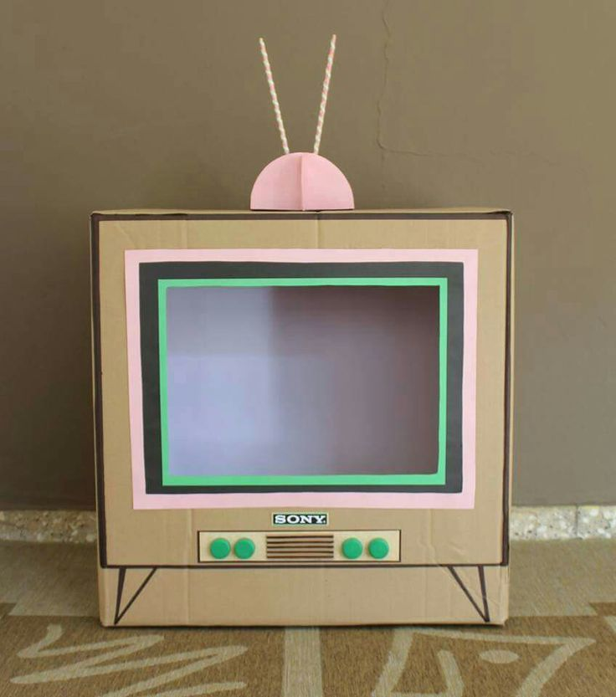

- Lees dagelijks het nieuws in de krant, op VRT NWS, Ketnet, …
- Ontwerp een televisietoestel uit een kartonnen doos.
- Elke dag om 6 uur breng jij het nieuws. Jij bent de nieuwslezer. Je mama en papa zijn de toeschouwers.

Dit vind ik van mijn taak:

